Коронавирус:
«горячая линия» 8-800-200-93-88, КРУГЛОСУТОЧНО.
Телефон в Вологде - 8 800-302-16-17
Телефон в Череповце - 083
По вопросам бизнеса: 8 (8172) 500-112, 8 (8172) 333-486
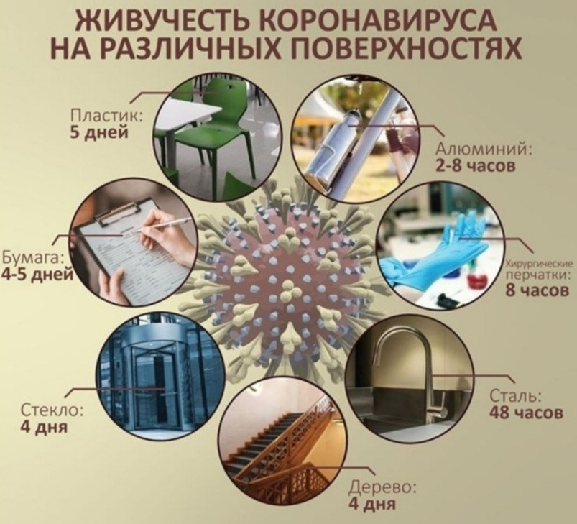

Как мы должны поменять наши привычки в ситуации с коронавирусом?
Мы должны поменять свои привычки. Отказаться от некоторых удовольствий.
Продолжая жить, как мы привыкли, мы увеличиваем риски для себя и своих близких
- Чаще и тщательнее мыть руки
- Носить с тобой санитайзер, спиртовые салфетки
- Протирать гаджеты
- Проводить по возможности деловые встречи он-лайн
- Отменить запланированные посещения мест скопления людей (вечеринки, бары, дискотеки, выставки)
- Если есть возможность
- не пользоваться общественным транспортом, особенно в час-пик. Лучше пройтись пешком.
- Если есть возможность
- перевести детей на он-лайн обучение, а самому уйти на удаленную работу.
- Ходить в магазины реже, когда в нем немного людей.
- Если у вас появились симптомы гриппа
- остаться дома. Вызвать врача.
Нам нужно пожить некоторое время по правилам. Нам в России это трудно, мы привыкли правила нарушать, это даже одобряемо обществом. Однако, живя привычной жизнью, мы помогаем распространяться вирусу. Не соблюдая жесткой гигиены, мы рискуем собственным здоровьем, здоровьем членов своей семьи. Продолжая вести интенсивную общественную жизнь – рискуем тоже. Выходя больным на работу или в магазин, нарушая карантин, если приехали из другой страны, – рискуем жизнью незнакомых нам людей и их семей.
С другой стороны, отмена публичной жизни – это возможность побыть дома и с семьей больше, чем обычно удается, подумать, почитать. Короче, остановиться, замедлиться.

